- Регистрация в системе «Ладошки»

Для регистрации в личном кабине необходимо перейти по адресу http://ладошки.дети/ , перед Вами откроется страница:
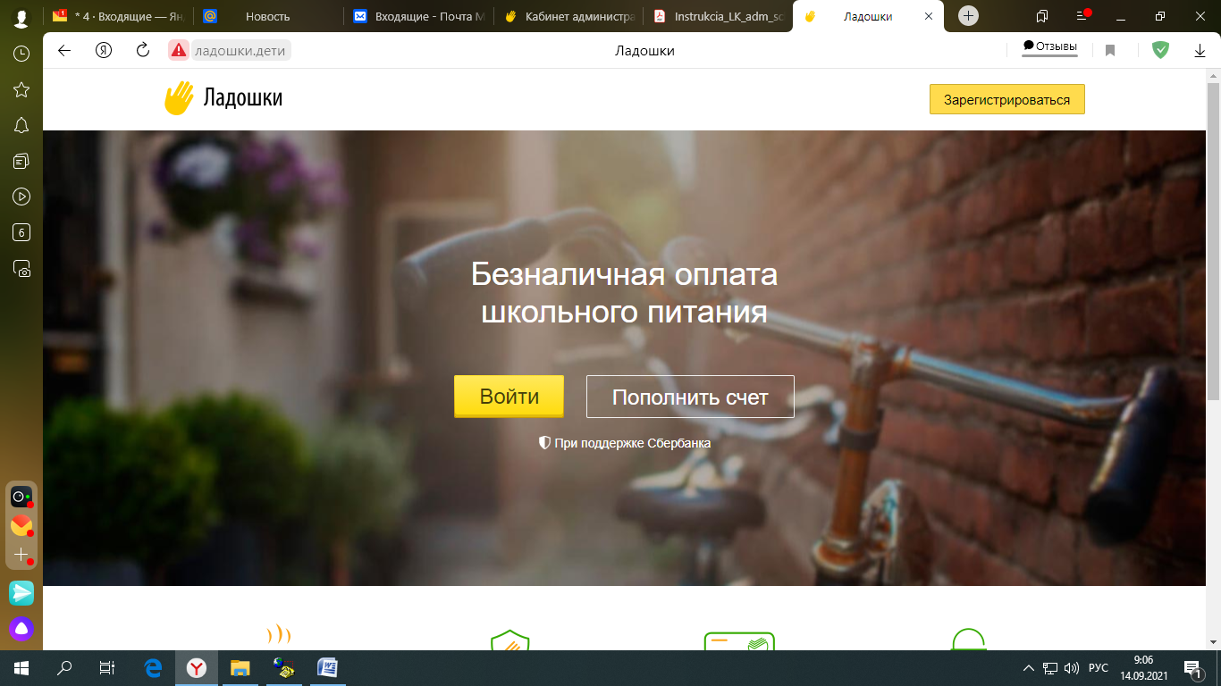
В правом верхнем углу нажмите кнопку «Зарегистрироваться»:
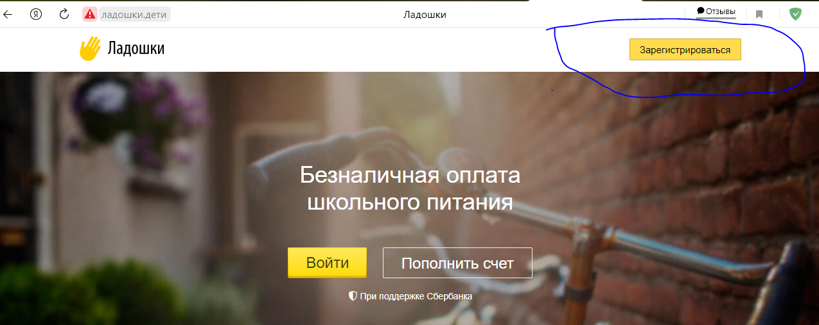
На открывшейся странице введите необходимые данные: имя и фамилия родителя, номер телефона (формат: 89992221100), адрес электронной почты, пароль (придумываете самостоятельно), подтверждение пароля:
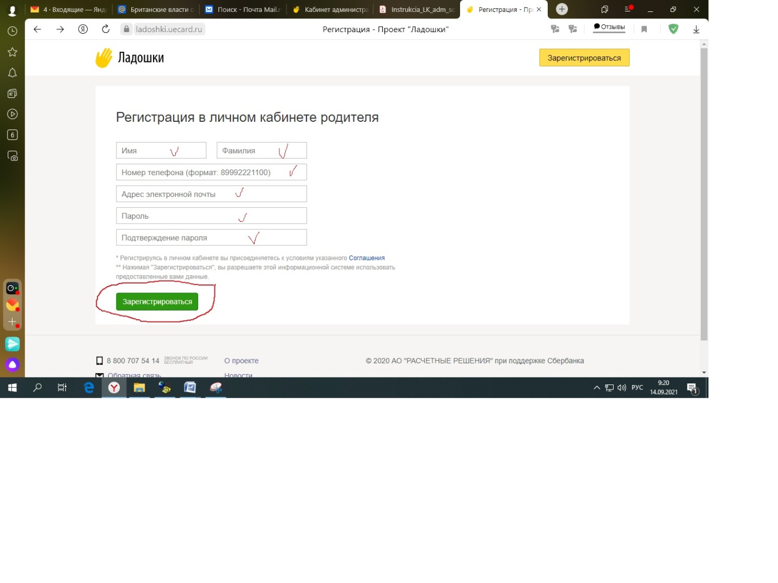
Далее нажимаете кнопку «Зарегистрировать», появится следующее окно:
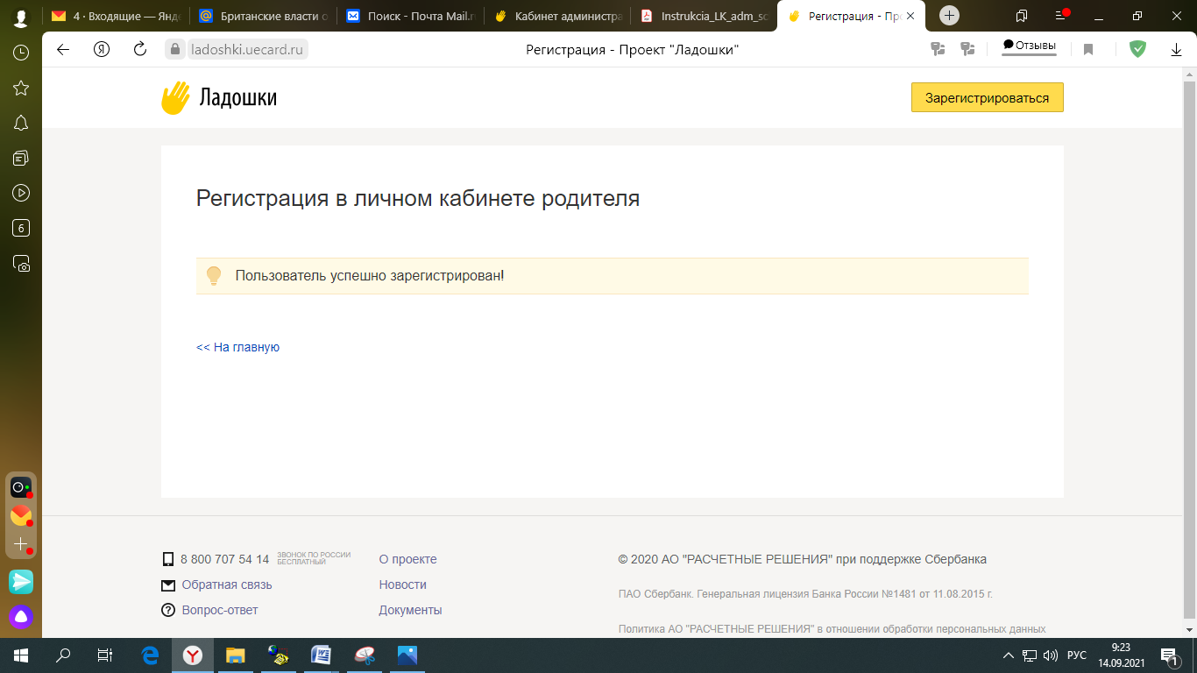
Далее переходите на главную страницу:
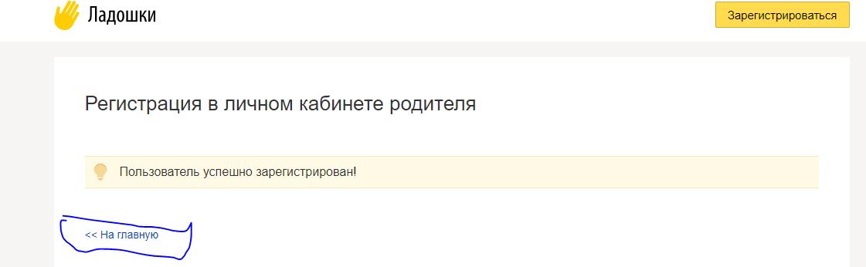
После перехода на главную страницу откроется окно для ввода логина и пароля. Логин – это номер указанного телефона при регистрации, пароль – придумывали самостоятельно:
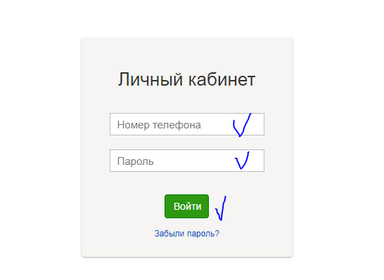
Нажимаете кнопку «войти» и переходите на следующую страницу. Откроется страница, на которой необходимо ввести данные из памятки, которую вам выдали в школе вместе с картой. Памятка содержит информацию: класс, фамилия, имя, лицевой счет, кодовое слово, QR-код для оплаты. Памятка выгладит вот так (в местах, где «черная линия» содержится информация о ребенке):
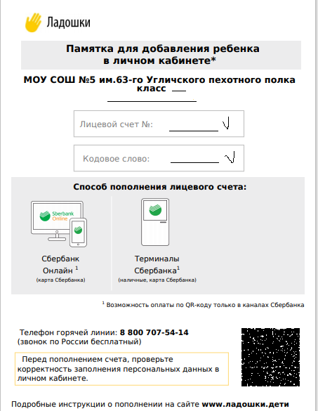
На открывшейся странице вводите лицевой счет и кодовое слово и нажимаете кнопку «Зарегистрировать»:
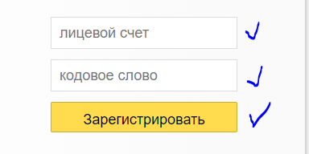
После того, как Вы ввели лицевой счет и кодовое слово в необходимые графы и нажали «Зарегистрировать» произойдет привязка лицевого счета, и Вы увидите следующую фразу: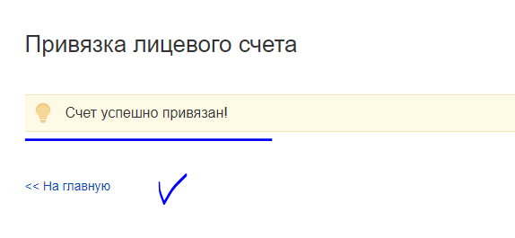
Далее переходите на главную страницу и видите содержание личного кабинета. Справа перечислены возможные операции:
- можно добавить еще одного ребенка (если у Вас их несколько),
- на вкладке услуги можно установить лимит на покупки, установить оповещения, пройти идентификацию (после прохождения идентификации, Вы сможете осуществить возврат баланса из личного кабинета без отправки дополнительных заявлений, а также получить возможность компенсации льгот), а так же увидеть информацию о выпушенной доступной карте или нескольких картах, если несколько детей.
!Важно: выпуск карты произойдет только после того, как Вы уведомите своего классного руководителя, что карту и памятку получили (ребенок принес ее Вам домой вместе с памяткой или классный руководитель вручил ее вам в руки). Классный руководитель передаст эти сведения ответственному за выпуск карт, и этот ответственный произведет выпуск карты. До выпуска карты воспользоваться ей в столовой нельзя, без положительного баланса воспользоваться картой тоже нельзя.
Пополнить баланс карты можно в мобильном приложении Сбербанк Онлайн по QR-коду из памятки и в терминалах Сбербанка. Памятку так же можно скачать из личного кабинета. Пополнение из личного кабинета «Ладошки» происходит с комиссией! Через мобильное приложение оплата по QR-коду происходит без комиссии.

Возможные частые вопросы:
1.Как узнать, что карта выпушена?
После входа в личный кабинет переходите на вкладку «Услуги» справа, откроется страница, пролистните ее вниз и Вы увидите следующие:
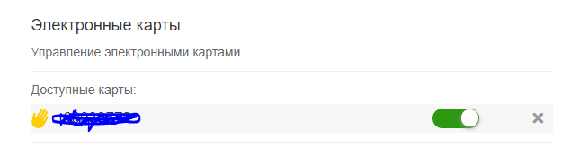
В месте штриховки будет информация о карте, а именно ее номер, состоит он из 8 цифр. Если этой информации на вкладке «Услуги» Вы не увидели, свяжитесь с классным руководителем.

